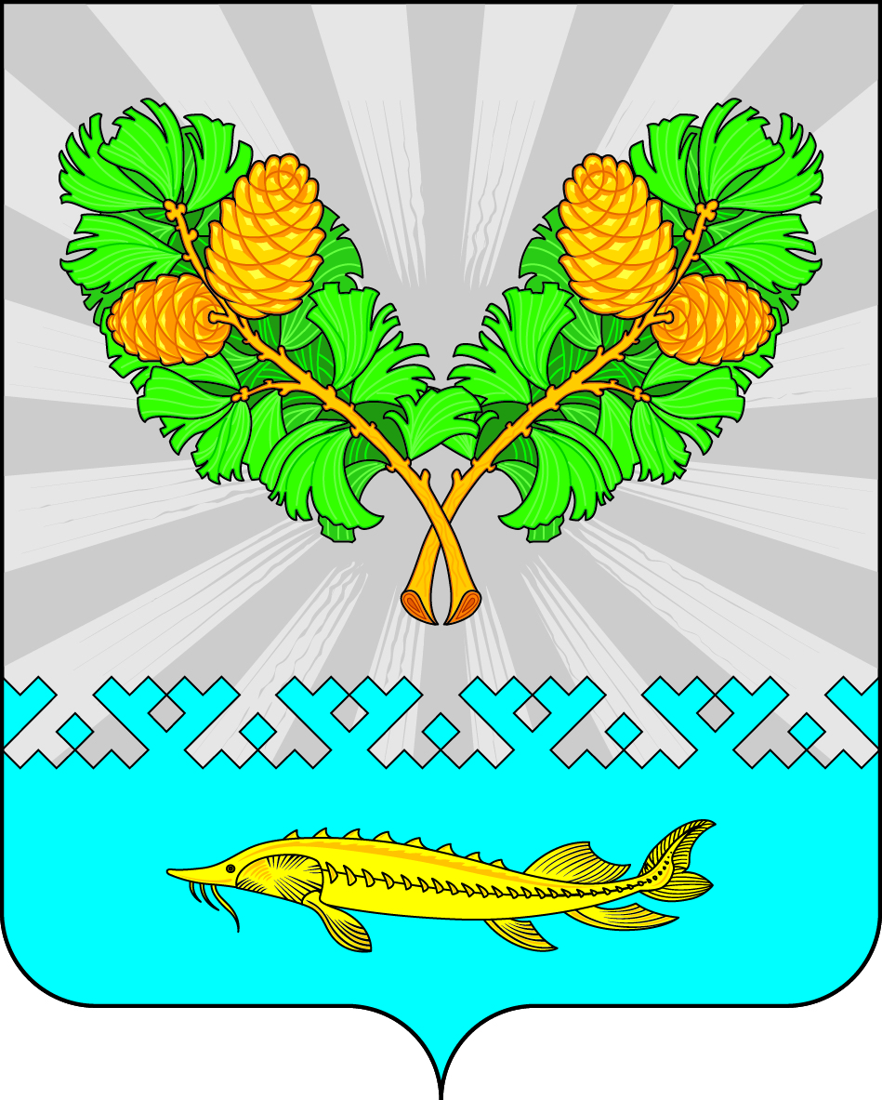
СОВЕТ ДЕПУТАТОВ
СЕЛЬСКОГО ПОСЕЛЕНИЯ КАРЫМКАРЫ
Октябрьского района
Ханты-Мансийского автономного округа - Югры

РЕШЕНИЕ
« | 25 | » | апреля | 20 | 23 | г. |  | № | 248
п. Карымкары

Об утверждении организационной
Структуры Администрации сельского
Поселения Карымкары

В соответствии с Федеральным законом от 6 октября 2003 года № 131-ФЗ «Об общих принципах организации местного самоуправления в Российской Федерации» Совет депутатов сельского поселения Карымкары
решил:
1. Утвердить организационную структуру Администрации сельского поселения Карымкары согласно приложения.
2. Обнародовать решение путем размещения на информационных стендах и на официальном сайте органов местного самоуправления сельского поселения Карымкары в сети Интернет.
3. Контроль за выполнением настоящего решения оставляю за собой.

Глава сельского поселения Карымкары Ф.Н. Семёнов

Утверждена
решением Совета депутатов
сельского поселения Карымкары
от 25.04.2023 № 248

Организационная структура
Администрации сельского поселения Карымкары

Наименование должности |  | Штатных единиц
Муниципальные служащие, Замещающие муниципальные должности муниципальной службы в органах местного самоуправления сельского поселения | Глава администрации | 1
 | Заместитель Главы администрации | 1
 | Ведущий специалист | 1
Обеспечивающие работники, замещающие должности, не относящиеся к должностям муниципальной службы администрации сельского поселения | Заместитель начальника финансового отдела | 4

